Na temelju Odluke o raspisivanju javnog poziva za dodjelu štandova na dijelu lučkog područja Luke Murter-Butina od 5. srpnja 2023.g., broj: LUŠKŽ- 2867-07/2023, objavljuje

JAVNI POZIV
za dodjelu štandova na dijelu lučkog područja Luke Murter-Butina

Lučka uprava pokreće postupak dodjele štandova na dijelu lučkog područja Luke Murter-Butina u vlasništvu gospodarskih subjekata koji podnose prijave.
Broj štandova je fiksan i iznosi 2 komada, a njihova pozicija je označena crvenom bojom u grafičkom prilogu ovog poziva.
Lučko područje predviđeno za postavljanje štandova obuhvaćeno je razdobljem od 7. srpnja do 30. rujna tekuće godine.

Visina naknade utvrđena je Odlukom o visini lučkih pristojbi (Broj:LUŠKŽ -1179-03/2023) u iznosu od 5,31 eura (40,00 kuna) dnevno, odnosno naknada za navedeno za razdoblje od 7. srpnja do 30. rujna iznosi 456,66 eura (3440,00 kuna).

Kriteriji za dodjelu štanda:
- podnositelj prijave mora imati plovilo kojim obavlja djelatnost na predmetnom lučkom području ili imati važeći poslovni odnos sa vlasnikom plovila,
- plovilo mora biti registrirano na području nadležne lučke kapetanije,
- podnositelj prijave mora dokazati da je ispunio sve obveze s osnovu javnih davanja i obveze prema lučkoj upravi, a što se dokazuje potvrdom porezne uprave (ne starije od 30 dana) i potvrdom lučke uprave o nepostojanju duga na dan izdavanja potvrde.

Krajnji rok za dostavu prijava 8 dana od dana objave javnog poziva odnosno do 14. srpnja 2023. u 12,00 sati, a rokovi se računaju sljedeći radni dan od 8 sati.

Sve prijave dostaviti na pisarnicu Lučke uprave Šibensko-kninske županije, Draga 14, 22000 Šibenik u zatvorenoj omotnici za pismo s nazivom i adresom gospodarskog subjekta i s naznakom: »Natječaj za dodjelu štandova na dijelu lučkog područja Murter-Butina – ne otvarati«.

Konačni odabir pozicija štandova će se dodijeliti prvenstveno sukladno podnesenom zahtjevu gospodarskog subjekta prema redoslijedu zaprimanja podnesenih zahtjeva, a koji udovoljavaju kriterijima. Željene mikrolokacije iz zahtjeva udovoljit će se prema redoslijedu podnesenog zahtjeva ukoliko je moguće.

Donošenje odluke o dodjeli štandova donosi ravnateljica na prijedlog povjerenstva za dodjelu štandova, a po izvršnom pregledu prijava. O donošenoj odluci ostali prijavitelji biti će obaviješteni u roku od osam dana od dana donošenja odluke. Odabrani prijavitelji dužni su u roku od 30 dana od primitka odluke o dodjeli štandova sklopiti ugovor o dodjeli štanda na korištenje, u protivnom će se smatrati da su odustali od sklapanja ugovora.
Lučka uprava Šibensko-kninske županije

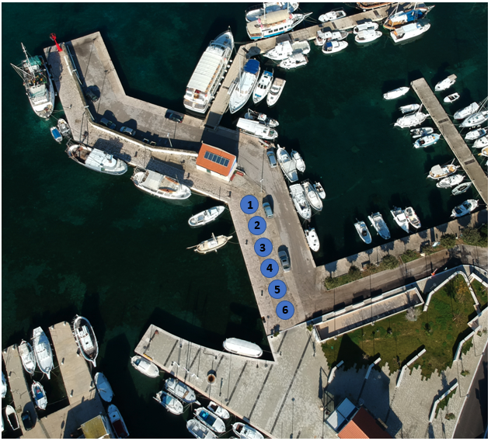

OBRAZAC PRIJAVE
za dodjelu štandova za 2023. godinu na dijelu lučkog područja Luke Murter-Butina

Datum objave Javnog poziva
7. srpnja 2023. godine

Rok za dostavu prijava na Javni poziv
14. srpnja 2023. godine u 12 sati

OPĆI PODACI PODNOSITELJA PRIJAVE

Naziv podnositelja prijave
Adresa (ulica i broj)
Poštanski broj i sjedište
Adresa e-pošte
OIB
Kontakt telefon
Ime i prezime osobe ovlaštene za zastupanje
DOKUMENTACIJA KOJA SE PRILAŽE

- izvadak iz sudskog/ obrtnog registra

- potvrda Porezne uprave o nepostojanju duga na osnovu javnih davanja, ne starija od 30 dana
- potvrda Lučke uprave Šibensko-kninske županije o nepostojanju duga

- kopija plovidbene dozvole (upisni list) plovila koje će obavljati djelatnost na lučkom području ili ugovor o korištenju plovila (najam)

- dokaz vlasništva plovila ili poslovnog odnosa sa vlasnikom plovila (u slučaju kada se štand traži za obavljanje djelatnosti s brodom/brodicom)
- prijedlog željene mikrolokacije sukladno grafici: broj štanda ______________

U Šibeniku, ___________________2023. godine

Osoba ovlaštena za zastupanje
MP
________________________

